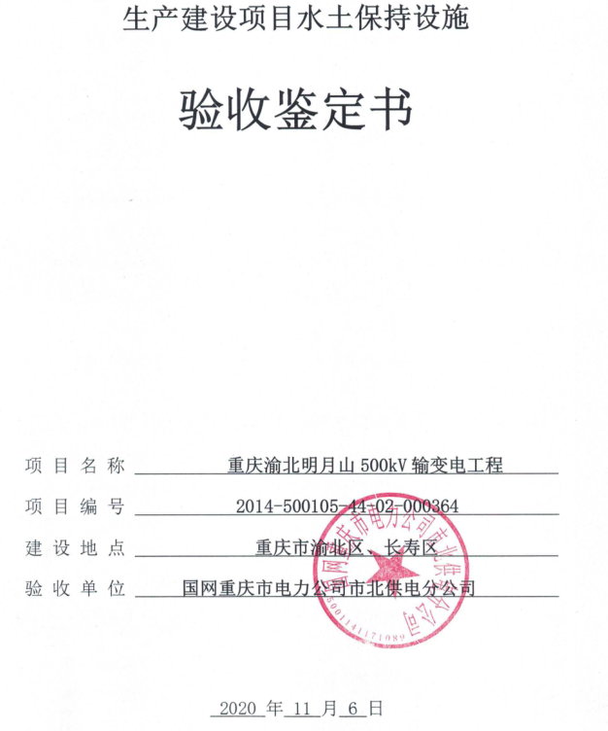
- 生产建设项目水土保持设施验收基本情况表
项目名称 | 重庆渝北明月山500kV输变电工程 | 行业类别 | 输变电
主管部门  （或主要投资方） | 国网重庆市电力公司市北供电分公司 | 项目性质 | 新建
水土保持方案批复机关、文号及时间 | 重庆市水利局  渝水许可〔2014〕86号、2014年6月4日
水土保持方案变更批复机关、文号及时间 | 本项目水土保持方案未发生重大变更
水土保持初步设计批复机关、文号及时间 | 国家电网公司  国家电网基建〔2014〕1037号、2014年8月19日
项目建设起止时间 | 2016年10月-2019年6月
水土保持方案编制单位 | 中国电力工程顾问集团西南电力设计院有限公司
水土保持初步设计单位 | 中国电力工程顾问集团西南电力设计院有限公司
水土保持监测单位 | 重庆信博水利工程设计有限公司
水土保持施工单位 | 重庆市送变电工程有限公司
水土保持监理单位 | 重庆渝电工程监理咨询有限公司
水土保持设施验收  报告编制单位 | 重庆信博水利工程设计有限公司
- 验收意见
根据《水利部关于加强事中事后监管规范生产建设项目水土保持设施自主验收的通知》（水保〔2017〕365号）和《重庆市水利局关于转发<水利部关于加强事中事 后监管规范生产建设项目水土保持设施自主验收的通知>的通知》（渝水〔2017〕255号），国网重庆市电力公司于2020年11月6日主持召开了重庆渝北明月山500kV输变电工程水土保持设施验收会议。参加会议的有国网重庆市电力市北供电分公司、电力科技部、建设分公司、检修分公司，设计单位及水土保持方案编制单位中国电力工程顾问集团西南电力设计院有限公司，水土保持设施验收报告编制单位及水土保持监测单位重庆信博水利工程设计有限公司，施工单位重庆市送变电工程有限公司，监理单位重庆渝电工程监理咨询有限公司等单位及特邀专家，会议成立了验收组（名单附后）。
会前验收组及与会代表检查了工程现场，会中查阅了技术资料，听取了建设单位、水土保持设施验收报告编制单位相关工作的汇报，经讨论，形成水土保持设施验收意见如下。
（一）项目概况
本工程位于重庆市渝北区、长寿区。建设内容包括明月山500kV变电站新建工程；石坪～长寿Ⅰ、Ⅱ回线路π接进明月山变500kV线路工程二部分。
本工程建设工期为2016年10月至2019年6月。
（二）水土保持方案批复情况
2014年6月4日，取得《重庆市水利局关于重庆渝北明月山500kV输变电工程水土保持方案的批复》（渝水许可〔2014〕86号）。批复的水土流失防治范围为28.62hm²。
（三）水土保持初步设计情况
2014年6月，中国电力工程顾问集团西南电力设计院有限公司完成《重庆渝北明月山500千伏输变电工程初步设计》，并2014年8月19日，取得《国家电网公司关于重庆渝北明月山500千伏输变电工程初步设计的批复》（国家电网基建〔2014〕1037号）。
- 水土保持监测情况
建设单位委托重庆信博水利工程设计有限公司开展了水土保持监测工作，并完成了《重庆渝北明月山500kV输变电工程水土保持监测总结报告》。监测报告主要结论为：落实的水土保持防治措施较好地控制和减少了施工过程中的水土流失，水土流失防治指标达到了水土保持方案确定的目标值。其中，扰动土地整治率99.94%，水土流失总治理度99.90%，拦渣率99.36%，土壤流失控制比1.66，林草植被恢复率99.87%，林草覆盖率47.93%。
（五）验收报告编制情况和主要结论
2020年11月，编制完成水土保持设施验收报告。验收报告主要结论为：项目按照水土保持“三同时”制度的要求，基本完成了水土保持方案及其批复文件要求的防治措施，符合国家水土保持法律法规及技术规范的有关规定和要求，水土保持工程质量总体合格，各项水土流失防治指标达到了水土保持方案确定的防治目标值，水土保持设施验收合格。
（六）验收结论
综上所述，验收组认为：该项目落实了水土保持方案及批复文件要求，基本完成了水土流失预防和治理任务，水土流失防治指标达到了水土保持方案确定的目标值，足额缴纳了水土保持补偿费，符合水土保持设施验收的条件，同意该项目水土保持设施通过验收。
（七）后续管护要求
水土保持设施的管理维护由国网重庆市电力公司检修分公司负责，责任已落实，能够确保水土保持设施正常运行。

